In welcher Arterie fliesst Sauerstoff armes Blut?
_______________________________________________________________________________

Welches VD Zeichen ist abgebildet?
Fussgängerzeichen Antwort C C
Stopp Antwort B B
ÖV Zeichen Antwort A A
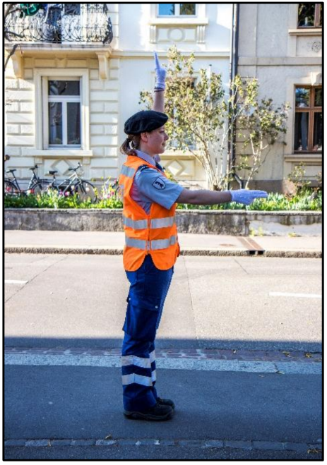

Was gehört zum Nacht VD Tenue?
_______________________________________________________________________________

